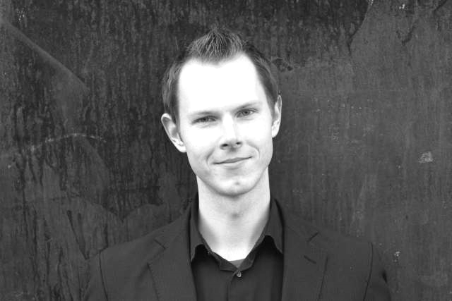

TORE EKETORP

GAMBIST

Tore Eketorp, born 1982, began playing the violin at the age of six. Tore Eketorp, né en 1982, a commencé à jouer du violon à l'âge de six ans. Later on, he studied the viola da gamba and the viola at Kungliga Musikhögskolan in Stockholm with Keren Bruce and Ann Wallström and pursues since autum 2006 a postgraduate degree at the Schola Cantorum Basiliensis in Switzerland in the class of Paolo Pandolfo. Plus tard, il a étudié la viole de gambe et l'alto à Kungliga Musikhögskolan à Stockholm, avec Keren Ann et Bruce Wallström et poursuit depuis 2006 une autum diplôme de troisième cycle à la Schola Cantorum Basiliensis en Suisse dans la classe de Paolo Pandolfo.
Tore regulary gives concerts in Scandinavia, Switzerland, Germany and France and performed on festivals in Europe and South America. régulièrement Tore donne des concerts en Scandinavie, en Suisse, en Allemagne et en France et se produit sur les festivals en Europe et en Amérique du Sud. He took part on several CD-recordings and broadcastings. Il a participé à plusieurs enregistrements CD et diffusions. In the year 2007, Tore won with his Trio Stravaganti the Swedish launching competition Ung och Lovande for young and promising musicians. En l'an 2007, Tore a gagné avec son Trio Stravaganti la concurrence suédoise lancement Ung Lovande och pour les jeunes musiciens prometteurs. Furthermore, in the same year Tore won both the first prize and the audience prize with the ensemble Meridiana in the prestigious German competition Internationaler Telemann-Wettbewerb in Magdeburg. En outre, la même année Tore a remporté les deux le premier prix et le prix du public avec la Meridiana ensemble dans la prestigieuse compétition allemande Internationaler Telemann-Wettbewerb à Magdeburg.

